МЕТОДИКА РАБОТЫ С ДЕТЬМИ РАННЕГО ВОЗРАСТА С ТРУДНОСТЯМИ В ОБУЧЕНИИ .
Как ребенок или любой человек приобретает новые навыки или научается вести себя? В основном, мы учимся на своих удачах и неудачах. Действия, приводящие к успеху, или достижение желаемой цели, к примеру, веселая: игра, с новой погремушкой, вызывает чувство достижения. Мать хвалит малыша, когда он успешно натянет пару носков или быстро откажется от соблазнительной игрушки, принадлежащей другому ребенку. Это повторяется до тех пор, пока ребенок не "научится" навыкам – действиям, которые происходят легко и привычно. Таким же путем ребенок, взрослый или животное обнаруживает, какое действие бывает неудачным или неприятным, или вызывает нежелательные последствия и научается избегать подобного поведения. Маленький ребенок, который еще не умеет самостоятельно одеваться, если родители проявляют нетерпение в связи с его "неправильными" действиями или затянувшимся процессом одевания, может бросить всякие попытки самостоятельно одеться. Если после того, как он ударил другого ребенка, у него отбирают игрушку, или если он кричит, требуя печенья, и не получает его, он вскоре понимает, что подобные действия непродуктивны. В соответствии с принципами поведения, "неуспешные" действия менее предпочтительны и, следовательно, им не следует " научаться" или пользоваться. Всякое поведение подчиняется этим законам. Последовательное использование этих принципов, основанных на том, что ребенок переживает успех, когда использует подходящее поведение, и терпит неудачу, если ведет себя неподходящим образом, дает там надежную технику занятий с детьми, имеющими трудности в обучении .
ПРИНЦИПЫ И ТЕХНИКА ОБУЧЕНИЯ
Всякая эффективная программа, будь это программа обучения алгебре в колледже или развития координации глаз и рук ребенка, основывается на следующих принципах и техниках.
От простого к сложному Надо начинать с простого задания, с которым ребенок способен справиться, учитывая его уровень развития, а затем, по мере достижения успеха, переходить к следующей, более сложной задаче. К примеру, если ребенок способен двигать руками, кистями и пальцами, он потенциально способен протягивать руки к объекту и хватать его, хотя в начальный момент он, возможно, не может делать этого привычно и ловко. Поэтому, первый шаг программы может представлять собой простое движение рук и кистей, а заключительный шаг - протягивание рук и захватывание предметов.
Точность программы Родителям или учителям, начиная занятие, нужно заранее совершенно точно знать, что должен сделать ребенок. Требования или критерии должны быть последовательными. К примеру, если задание состоит в том, чтобы ребенок поднимал определенный предмет только правой рукой, необходимо не позволять ему пользоваться двумя руками вместе или использовать левую руку.
Техники исправления и подкрепления
Примеры процедур подавания реплик, исправления и подкрепления:
1. Родитель подносит к ребенку погремушку и говорит: "Смотри” (Реплика) 2. Ребенок смотрит (Положительный отклик)
3. Родитель улыбается и говорит: "Хорошо" (Подкрепление) или
4. Родитель подносит к ребенку погремушку и говорит: "Смотри" (Реплика)
5. Ребенок не смотрит. (Отрицательный отклик)
6. Родитель повторяет: "Смотри", - и физически поворачивает голову ребенка так, чтобы его глаза были обращены на игрушку, то есть приводит глаза в контакт с предметом. (Исправление)
7. Ребенок смотрит. (Положительный отклик)
8. Родитель улыбается и говорит "Вот, правильно, теперь ты смотришь». (Подкрепление)
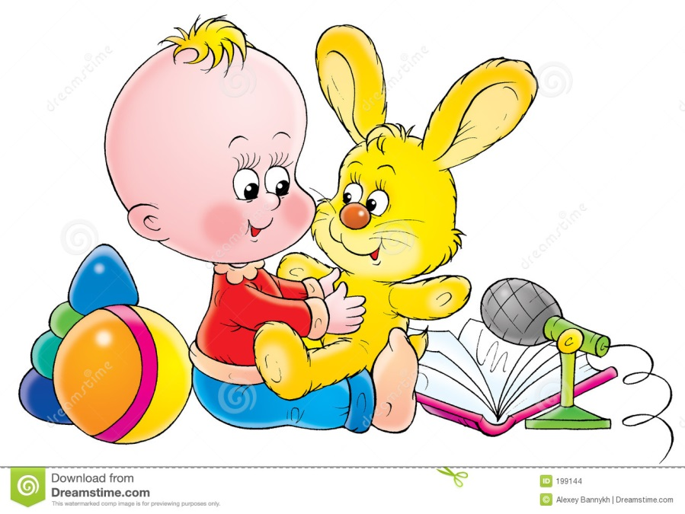
Следует запомнить, что положительный отклик всегда должен подкрепляться каким-то поощрением ребенку, что задание выполнено. Подкрепление говорит малышу, что он успешен, и его действия верны. Это дает положительные ощущения и ускоряет научение. Каждый малыш отдает индивидуальное предпочтение определенным подкреплениям. Многие дети хорошо работают, получая внимание взрослого. Улыбка, слово, кивок, поглаживание может составлять, при необходимости, своеобразную последовательность подкрепления положительного отклика. В таких случаях можно использовать и немного вкусной пищи, скажем, четверть чайной ложечки фруктового пюре, кусочек печенья, немного молока или мороженого, преподнося этот лакомый кусочек с теплым вниманием, что очень эффективно сказывается на успешности выполнения заданий. Положительный отклик подкрепляется, а отрицательный игнорируется и следующий ответ исправляется действием, поскольку вербальная коррекция, такая как «Нет, не делай этого!», представляет собой форму внимания взрослого к отрицательному отклику, а это может подкрепить его. Совершенно необходимо, чтобы подкрепление следовало только за положительными откликами, поскольку только так ребенок не запутается.
К примеру:
1. Родитель протягивает ребенку мячик и говорит: "Положи мяч в коробку. (Реплика)
2. Ребенок берет мяч и бросает его на пол. (Отрицательный отклик)
3. Родитель, не комментируя действий малыша, качает головой и не смотрит на него 15-20 секунд. (Отрицательный отклик игнорируется)
4. Родитель, по-прежнему молча, дает мячик ребенку и повторяет свою реплику: "Положи мяч в коробку". (Реплика)
5. Ребенок берет мячик, но перед тем, как он что-нибудь сделает с ним, родитель физически помогает ему положить мяч в коробку. (Исправление и положительный отклик)
6. Родитель говорит: "Хорошо" и дает ребенку пол-ложечки яблочного пюре или обнимает его. (Подкрепление)
Ход процесса должен фиксироваться в записях .Для того, чтобы успешно составлять программу обучения, чтобы была возможность следить за тем, как продвигается дело, крайне важно фиксировать в записях те отклики, которые дает ребенок. Это не так уж трудно, вы просто отмечаете каждую свою реплику и отклик ребенка, будь он отрицательным, положительным или исправленным. Лист бумаги или страница тетради и определенные условные значки - вот все, что вам потребуется для этого. Чтобы с толком использовать записи, вам необходимо освоится с тем, что они обозначают. Таблица, которая здесь дана, сообщает о том, что было предложено десять реплик. Ребенок дал три (или 30%) положительных откликов, два (или 20%) отрицательных и пять (или 50%) исправленных откликов.
Пример Задача: Взять игрушку Дата: 15.02.98
Реплика «Возьми» | / | / | / | / | / | / | / | / | / | /
Отклики | - | И+ | +1 | - | И+ | И+ | +1 | И+ | И+ | +1
Условные обозначения :
Реплика /
Положительный отклик +
Отрицательный отклик —
Исправление отклика И+
Подкрепление 1
Примечание: 1. Подкрепление дается только после исправления или положительного отклика и никогда - после отрицательного! 2. Необходимо четко обозначать задачи и точно указывать дату на листе для записей. Записи, сделанные в течение одного дня, помогут вам определить, как ребенок вел себя в этот день. Записи за неделю помогут проследить, есть ли продвижение или оно отсутствует. Если записи показывают, что после нескольких дней занятий с ребенком он дал 75 или 80 процентов положительных откликов, по сравнению с 30 процентами, которые наблюдались в первый день, можно сделать вывод, что продвижение налицо. Тогда вы можете принять решение о том, что пора начать осваивать новое действие и ставить перед ребенком новую задачу. Другие моменты, которые следует запомнить.
Новизна. Все дети любят новизну, а внимание очень маленьких детей не удерживается долго на чем-нибудь одном. Если вы предлагаете ребенку предметы и игрушки, то не предъявляйте ему одно и то же больше трех раз за одно занятие. Для некоторых детей (пока они не дали 75-80 процентов положительных откликов на реплику) двух раз подряд может оказаться достаточно, и в третий раз они отказываются откликнуться. (То есть в вышеприведенном примере неверно было бы предлагать ребенку все 10 раз взять одну и ту же игрушку, а следовало перед началом занятия заготовить 5 разных и менять их после каждого второго предъявления) Подготовленность. Прежде чем начать работать с ребенком, необходимо подготовиться. Надо запастись материалами, листом для записей и карандашом, так, чтобы все это было под рукой. В начале, одно занятие должно занимать не больше десяти минут. После того, как ваш малыш освоит первые упражнения, вы можете увеличить время до двадцати минут, а в итоге максимальная продолжительность занятия должна составлять тридцать минут.
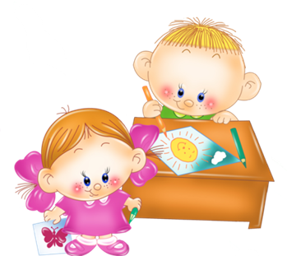
Особенности работы и особенности подхода Очень важно установить привычный ритм работы, чтобы он стал основой дальнейшего обучения. Формирование хороших условий и ритма работы зависит от родителей и учителей, а также от определенной дисциплины, которой необходимо придерживаться.
Место работы Начиная с определенного возраста, важно, чтобы ребенок выполнял упражнения сидя. Для этого вполне подойдет высокий детский стульчик со столиком, столик для пеленания ребенка (достаточный по размерам) или низкий детский стульчик. Если есть необходимость, обеспечьте ребенку добавочную поддержку с помощью свернутых одеял или плотных подушек. Убедитесь, что он сидит достаточно удобно и безопасно, а также достаточно высоко для того, чтобы он мог, не напрягая локти, положить руки на стол. Поверхность столика должна быть на уровне пояса ребенка. (К сожалению, маленьких детей иной раз сажают для работы так, что поверхность стола приходится им под подбородок!) Если ножки ребенка в сидячем положении не достают до пола, подставьте стул или коробку так, чтобы стопы имели опору.
Время .Выберите время, когда ребенок отдохнул, и вы можете быть уверены, что у вас в распоряжении есть 10-20 минут, в течение которых вас ничто не отвлечет (Быть может, на это время стоит отключить телефон или попросить домашних вас не беспокоить. Если ребенок будет знать, что время занятий - то время, когда ваше внимание принадлежит ему целиком и полностью, это будет хорошим стимулом для него, и он будет любить этот вид деятельности). Не напрягайтесь, если вам трудно работать каждый день. Трех или четырех хорошо структурированных и проходящих без напряжения занятий в неделю достаточно, они принесут гораздо больше пользы, чем семь поспешных и неорганизованных.
Структурирование процесса. Задание должно быть построено таким образом, чтобы ребенок был способен и пытался дать желаемый отклик. Вы, в свою очередь, должны добиваться того, чтобы ваш малыш давал правильный отклик, независимо от вашего требования, как минимум в 80 % случаев. Только тогда вы можете быть уверены, что он действительно усвоил задание. Структурирование ситуации обучения на деле означает разбивание задания на серии маленьких шагов, которые, когда малыш последовательно осваивает их, позволяют, в результате, овладеть каким-то навыком. Гарантия, что за правильным откликом последует награда. Вам необходимо точно установить, что правильный отклик будет вознагражден, будь то поощрение просто за процесс "делания", или ваша положительная оценка, или какой-то другой вид одобрения. Другими словами, как учитель, вы должны быть уверены, что правильный ответ гарантирует вашему ученику лучик успешности.
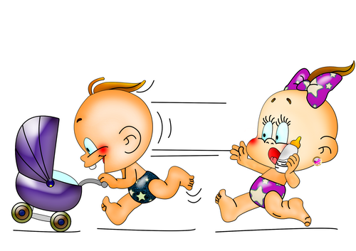
Вам необходима аккуратность. Чему вы стараетесь научить? Вы должны совершенно точно выяснить для себя, какой отклик хотите получить от ребенка, и исключить другой. Не упускайте из виду задачу и держите занятие под контролем. Именно поэтому, очень важно смотреть на себя объективно. Постарайтесь слышать себя и замечать, что вы делаете. Не слишком ли много вы говорите, не слишком ли быстро, а может быть вы часто говорите "нет"? Способны ли вы оказать достаточную помощь, чтобы предоставить малышу возможность завершить задание, не подавляя его инициативы и научения?
К примеру, вы протягиваете ребенку кольцо, чтобы он надел его на палочку, но он вместо этого кидает его через плечо. Что делать? Одернуть его, сказав: "Нет, нет, это плохо!" "Не делай этого, не шали!"? Одергивание только обращает внимание на то поведение, которого вы хотите избежать. Лучше всего было бы игнорировать его бросок. Спокойно дайте ему другое кольцо. Скажите: "Надень кольцо на палочку", и постарайтесь удержать его руку перед тем, как он опять бросит его, а затем мягко, но уверенно просто руководите им, чтобы получился желаемый отклик. Затем, сделав это, подкрепите правильный отклик и сделайте запись.
Не одними занятиями... Кроме предусмотренных расписанием занятий очень важно предоставить ребенку возможность самостоятельно поиграть с игрушками и предметами. Дайте ему погремушки, пластмассовые тарелки и коробки, мячи, мягкие игрушки, озвученные игрушки, деревянные ложки, чтобы ими можно было размахивать и стучать. Для безопасности, не давайте ему слишком мелких предметов, которые он мог бы целиком засунуть в рот. Чтобы ребенок не терял интерес и ощущал новизну, не давайте ему в это время тех предметов, которыми вы пользуетесь во время специальных занятий. Если хотите, то можно использовать подобные предметы, но не те же самые. Надо сказать, что для ребенка игра - это определенная работа, это действительно так. Играя, ваш малыш совершенствует те практические навыки, которым вы научили его. Он будет смотреть, дотягиваться, брать, комбинировать и разбирать предметы. Обычные дети приобретают эти навыки в естественном ходе их взросления. Без специальных занятий, дети с особенностями развития гораздо менее успешны. По мере того, как ребенок растет и развивается, ему нужны новые и более сложные задания и упражнения, с помощью которых он мог бы продолжить свое продвижение.
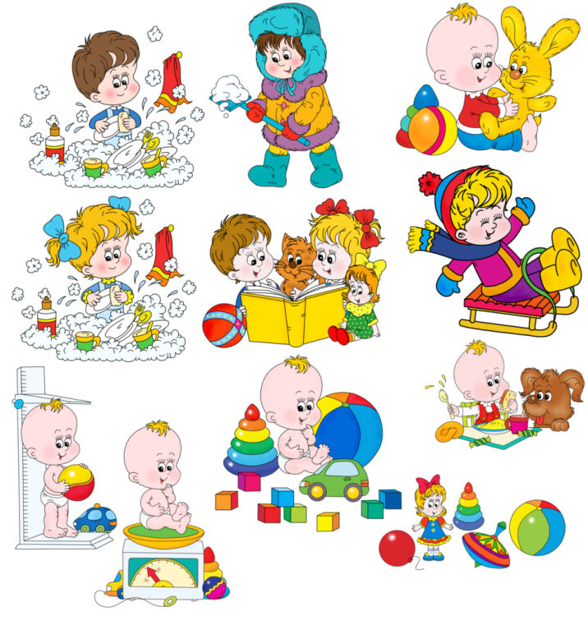

Литература: http://journal.downsideup.wiki/ru/post/vremja_nachinat

Муниципальное дошкольное образовательное учреждение
«Детский сад № 185»

Консультация для педагогов и родителей.

МЕТОДИКА РАБОТЫ
С ДЕТЬМИ РАННЕГО ВОЗРАСТА
С ТРУДНОСТЯМИ В ОБУЧЕНИИ .

Служба ранней помощи.
Учитель-дефектолог:
Гребенюк И.В.

г.Ярославль,
2022г.

